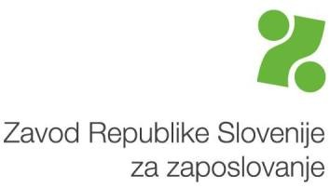
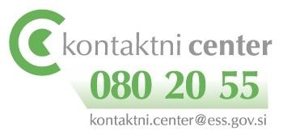

e
-
pošta:

gpzrsz@ess.gov.si
splet
:

www.ess.gov.s
i

Številka:
Datum:

SOGLASJE ZA e-VROČANJE FIZIČNI OSEBI

S podpisom te izjave soglašam, da se mi dokumenti Zavoda RS za zaposlovanje (v nadaljevanju: Zavod) do preklica vročajo na elektronski način na enega izmed naslednjih načinov (označite eno od možnosti):

v varni elektronski predal (navedite e-naslov):
v drug elektronski predal (navedite e-naslov in mobilno telefonsko številko):

e-naslov:
mobilna številka:

Pojasnila:

V skladu s 86. v povezavi s 86.a členom Zakona o splošnem upravnem postopku (Ur. l. RS, št. 24/06 – UPB, s spremembami; v nadaljevanju ZUP) lahko Zavod dokumente vroča tudi v elektronski obliki (e-vročanje) na elektronski predal (e-naslov), in sicer:
- če je fizična oseba v registru stalnega prebivalstva prijavila naslov za vročanje v elektronski obliki (registriran elektronski naslov), katerega sestavni del je tudi kontaktna številka mobilnega telefona, potrebna zaradi e-vročanja;
- če ima oseba varni elektronski predal (npr. na državnem portalu eUprava);
- če ima oseba drug elektronski predal in je z namenom e-vročanja sporočila tudi številko mobilnega telefona, na katero bo obveščena o prevzemu dokumentov na elektronski način.

Podpis:

_________________________

